Цель: изучить и получить навыки работы описания вариантов использования и пользовательских историй.

Ход работы
- Опишем пользовательские истории для системы в рамках индивидуального задания на дисциплину.
Вариант 4
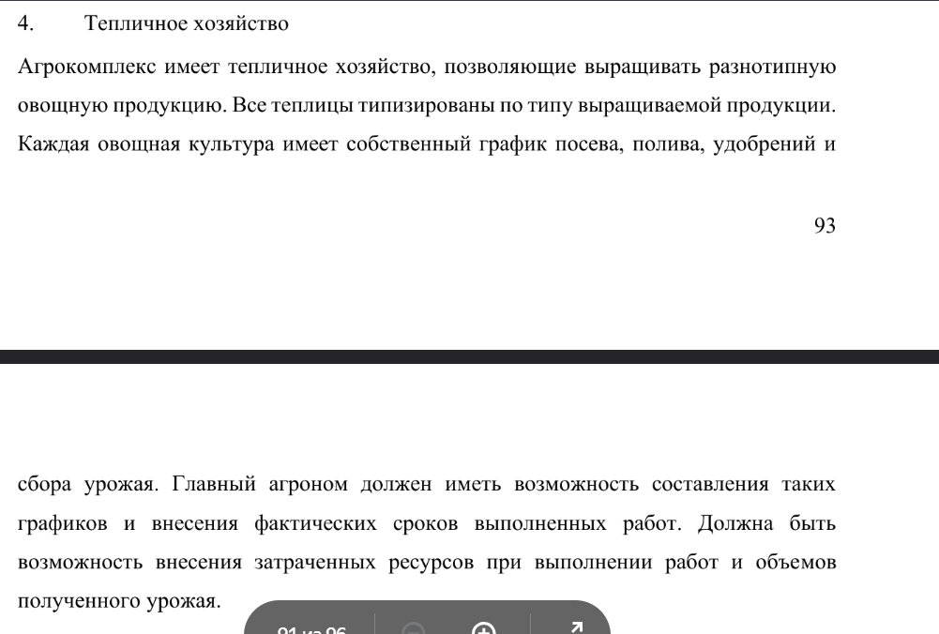
- Как агроном, я могу создавать и редактировать графики посева для каждой овощной культуры, чтобы планировать начало выращивания в соответствии с производственным циклом.
- Как агроном, я могу составлять и изменять графики полива, чтобы обеспечить своевременное орошение культур в зависимости от их потребностей.
- Как агроном, я могу планировать и фиксировать графики внесения удобрений, чтобы контролировать питание растений и повысить урожайность.
- Как агроном, я могу задавать и обновлять графики сбора урожая, чтобы координировать рабочие процессы и отслеживать производственные результаты.
- Как агроном, я могу вносить фактические даты выполнения посевов, поливов, удобрений и сбора урожая, чтобы контролировать выполнение планов и анализировать отклонения.
- Как агроном, я могу фиксировать затраченные ресурсы (семена, воду, удобрения, рабочее время и т.п.) при выполнении работ, чтобы учитывать себестоимость и эффективность использования ресурсов.
- Как агроном, я могу вносить данные о количестве и качестве полученного урожая, чтобы оценивать результаты выращивания и оптимизировать будущие циклы.
- Как агроном, я могу просматривать и экспортировать отчёты по графикам, ресурсам и урожайности, чтобы анализировать эффективность тепличного хозяйства.
- Как агроном, я могу вносить изменения в графики при изменении погодных условий, сроков поставок или иных факторов, чтобы оперативно адаптировать производственный процесс.
2. Опишем варианты использования для системы в рамках индивидуального задания на дисциплину.
Вариант использования «Создание графика посева»
Элемент Use Case | Описание
Название | Создание графика посева
Цель | Планирование сроков посева культур для оптимальной загрузки теплиц
Актор | Главный агроном.
Предварительные условия | - Пользователь авторизован в системе;  - внесены данные о культурах и теплицах.
Основной сценарий | - Агроном открывает раздел «Графики посева».  - Выбирает культуру и теплицу.  - Указывает даты начала и окончания посева.  - Сохраняет график.  - Система отображает график в календаре.
Альтернативные сценарии | - Некорректные данные (например, даты за пределами сезона) — система выводит предупреждение.

Вариант использования «Формирование графика полива»
Элемент Use Case | Описание
Название | Формирование графика полива
Цель | Обеспечение оптимального режима полива для каждой культуры.
Актор | Главный агроном.
Предварительные условия | Создан график посева для выбранной культуры.
Основной сценарий | 1) Агроном открывает раздел «Полив».  2) Выбирает культуру и период.  3) Указывает частоту и объём полива.  4) Сохраняет данные.  5) Система формирует календарь полива.
Альтернативные сценарии | При нехватке воды система предлагает скорректировать график.

Вариант использования «Формирование графика внесения удобрений»
Элемент Use Case | Описание
Название | Планирование мероприятий по удобрению для повышения урожайности.
Цель | Обеспечение оптимального режима полива для каждой культуры.
Актор | Главный агроном.
Предварительные условия | Указаны культуры и этапы их роста.
Основной сценарий | 1) Агроном открывает модуль «Удобрения».  2) Выбирает культуру.  3) Указывает вид, дозу и период внесения удобрений.  4) Сохраняет график.
Альтернативные сценарии | При несовместимости удобрений система выдаёт предупреждение.

Вариант использования «Планирование и учет сбора урожая»
Элемент Use Case | Описание
Название | Планирование и учет сбора урожая
Цель | Координация сроков сбора урожая и анализ производственных результатов.
Актор | Главный агроном.
Предварительные условия | Завершены основные этапы выращивания культуры.
Основной сценарий | 1) Агроном открывает раздел «Сбор урожая».  2) Выбирает культуру и теплицу.  3) Указывает плановую дату сбора.  4) После выполнения — вносит фактические данные.
Альтернативные сценарии | При изменении погодных условий агроном сдвигает даты сбора.

Вариант использования «Внесение фактических сроков работ»
Элемент Use Case | Описание
Название | Внесение фактических сроков работ
Цель | Сравнение плановых и фактических сроков выполнения работ.
Актор | Главный агроном.
Предварительные условия | Существуют утверждённые графики посева, полива и удобрений.
Основной сценарий | 1) Агроном открывает график.  2) Выбирает конкретную задачу.  3) Вводит фактическую дату выполнения.  4) Сохраняет изменения.
Альтернативные сценарии | При несоответствии сроков система уведомляет о отклонении от плана.

Вариант использования «Учет ресурсов»
Элемент Use Case | Описание
Название | Учет ресурсов
Цель | Контроль затрат на выращивание культур.
Актор | Главный агроном.
Предварительные условия | Зарегистрированы виды ресурсов (семена, вода, удобрения, труд и т.д.).
Основной сценарий | 1) Агроном открывает раздел «Ресурсы».  2) Выбирает вид работы.  3) Указывает количество использованных ресурсов.  4) Сохраняет данные.
Альтернативные сценарии | При превышении допустимых норм система уведомляет пользователя.

Вариант использования «Ввод данных об урожайности»
Элемент Use Case | Описание
Название | Ввод данных об урожайности
Цель | Анализ эффективности тепличного производства.
Актор | Главный агроном.
Предварительные условия | Сбор урожая завершён.
Основной сценарий | 1) Агроном открывает раздел «Урожайность».  2) Указывает культуру и теплицу.  3) Вводит количество, массу и качество продукции.  4) Сохраняет данные.
Альтернативные сценарии | При неполных данных система сохраняет черновик.

Вариант использования «Анализ эффективности и формирование отчётов»
Элемент Use Case | Описание
Название | Анализ эффективности и формирование отчётов
Цель | Получение аналитики по ресурсам, урожайности и соблюдению графиков.
Актор | Главный агроном.
Предварительные условия | В системе есть внесённые данные по культурам и работам.
Основной сценарий | 1) Агроном открывает раздел «Отчёты».  2) Выбирает период и параметры анализа.  3) Система формирует таблицы и графики.  4) Пользователь просматривает или экспортирует отчёт.
Альтернативные сценарии | Отчёт может быть сформирован за выбранный период или по отдельной культуре.

Вывод: в ходе данной лабораторной работы мы изучили и получили навыки работы описания вариантов использования и пользовательских историй.
Контрольные вопросы
- Для чего используются варианты использования и пользовательские истории?
Пользовательские истории и варианты использования используются для выявления требований к поведению системы и их фиксации.
- Какие обстоятельства затрудняют применение пользовательских историй?
Применение пользовательских историй затрудняют следующие обстоятельства: они требуют близкого контакта с клиентом на протяжении всего проекта, могут плохо масштабироваться на больших проектах, полагаются на компетентность разработчиков и без определенных приемочных испытаний являются открытыми для различных интерпретаций.
- Какой уровень детализации традиционно применяется при описании ВИ?
Традиционно применяется детализированный уровень описания ВИ, который представляет собой формальный документ, основанный на подробном шаблоне с различными разделами.

